СОВЕТ ДЕПУТАТОВ
муниципального округа Новогиреево

РЕШЕНИЕ
22.06.2021 года № 04-06/21

О согласовании установки ограждающего

устройства по адресу: Фрязевская ул. д. 3 к. 2

В соответствии с пунктом 5 части 2 статьи Законом города Москвы от 11 июля 2012 года № 39 «О наделении органов местного самоуправления муниципальных округов в городе Москве отдельными полномочиями в городе Москве», Постановлением Правительства Москвы от 02 июля 2013 № 428-ПП «О порядке установки ограждений на придомовых территориях в городе Москве» и рассмотрев протокол общего собрания собственников помещений № 1 от 01 июня 2021 года об установки ограждающего устройства, Совет депутатов решил:

1.. Согласовать установку ограждающих устройств (двух шлагбаумов) по адресу: Фрязевская ул. д. 3 к. 2 согласно приложению.
2. Направить настоящее решение лицу, уполномоченному на представление интересов собственников помещений в многоквартирном доме по вопросам, связанным с установкой ограждающих устройств и их демонтажем, управу района Новогиреево, ГБУ «Жилищник района Новогиреево», Департамент территориальных органов исполнительной власти города Москвы.
3. Опубликовать настоящее решение в бюллетене «Московский муниципальный вестник» и разместить на официальном сайте органов местного самоуправления муниципального округа Новогиреево www.mo-novogireevo.ru.
4. Настоящее решение вступает в силу с даты его принятия.
5. Контроль за выполнением настоящего решения возложить на главу муниципального округа Новогиреево В.М. Чикунова.

Глава
муниципального округа Новогиреево В.М.Чикунов

Приложение к решению
Совета депутатов муниципального
округа Новогиреево № 04-06/21 от 22.06.2021

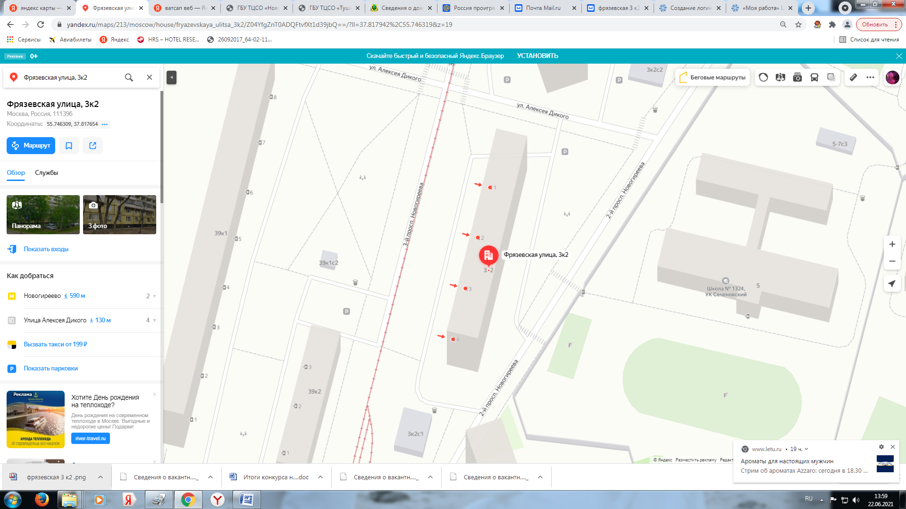

- шлагбаум
Антивандальный (откатной) шлагбаум
Шлагбаум автоматический откатной состоит из прямоугольной стальной стрелы оранжевого цвета, а также стальной тумбы, покрашенной краской оранжевого цвета. Шлагбаум устанавливаются на специальной тумбе и имеет прямоугольную стрелу длиною 5метров. Предусмотрен беспрепятственный проход для пешеходов шириной 1.5м.Питание шлагбаума обеспечивается подключением шлагбаума к автомату придомовой сети номиналом 10А кабелем типа ВВГнг. Прокладка по зданию осуществляется по подвальным лоточным системам дома (слаботочные и силовые кабели), далее под землей до шлагбаума в жесткой гофрированной ПНД трубе (ГОСТ) для подземной прокладки. Заземление шлагбаума происходит путем соединения его корпуса к закладным устройствам напрямую в землю, или путем подключения шлагбаума к заземляющему контуру придомовой сети питания через кабельВВГнг 3x1.5мм.

